*FECHA:*

*TEMA: TEORÍA CELULAR*

*ACTIVIDADES:*

*Para recordar y copiar:*

*Los seres vivos se caracterizan por llevar a cabo las mismas funciones: se nutren, respiran, eliminan desechos y reaccionan ante los cambios que ocurren en el ambiente. Sin estas funciones, la vida no sería posible, por eso se las llama: FUNCIONES VITALES.*

*También, los seres vivos, tienen la capacidad de crecer y reproducirse.*

*Todos los seres vivos están formados por células. Cada una de ellas, tiene la capacidad de desarrollar todas las funciones de un organismo vivo. Por eso, a las células se las considera las* ***unidades fundamentales de la vida****.*

1. *Mira el siguiente video:* <https://youtu.be/p_vtFB8DU_k>
2. *Realiza la toma de notas.*
3. *Responde*

*a) ¿Cuáles son los postulados que hoy se conocen como teoría celular?*

*FECHA:*

*TEMA: ¿Una o muchas células?*

*ACTIVIDADES:*

***Para leer y aprender***

¿UNA O MUCHAS CÉLULAS?

Algunos seres vivos poseen una sola célula y otros, millones.

**UNICELULARES:** están formados por una sola célula que realiza todas las funciones necesarias para la vida. El tamaño, la forma y las características de la célula que los constituyen varía según la especie.

Ej: los protozoos, las bacterias también las algas y hongos.

**PLURICELULARES:** Pueden estar formados por millones de células que se especializan para vivir juntas, y todas ellas proceden de una única célula inicial.

Ej: las plantas y los animales.

**COLONIALES:** no son unicelulares ni pluricelulares. Constituyen un conjunto de muchas células similares que se agrupan; pero a diferencia de los organismos pluricelulares, si las células coloniales se separan, pueden continuar viviendo aisladas.

1- A partir del texto anterior y de la pregunta que sigue a continuación, escribe un texto expositivo agregándole imágenes.

* *¿Cuál es la principal diferencia entre un organismo unicelular y uno pluricelular?*

Te puede ayudar si lo necesitás, el siguiente video: <https://youtu.be/hHzMrzi7xBA>

* *¿Cuáles son los coloniales? Ejemplos*

*Ayudita:* [*https://youtu.be/mKhjlHvCxNw*](https://youtu.be/mKhjlHvCxNw)

*FECHA:*

*TEMA: Tipos de células*

*ACTIVIDADES:*

*1-Investigá:*

1. *¿Qué es ADN?*
2. *¿Todos los seres vivos lo tienen?*
3. *¿Dónde se encuentra?*

*2- ¿Cómo son las células eucariotas y procariotas?*

*Leé y copiá el cuadro comparativo*

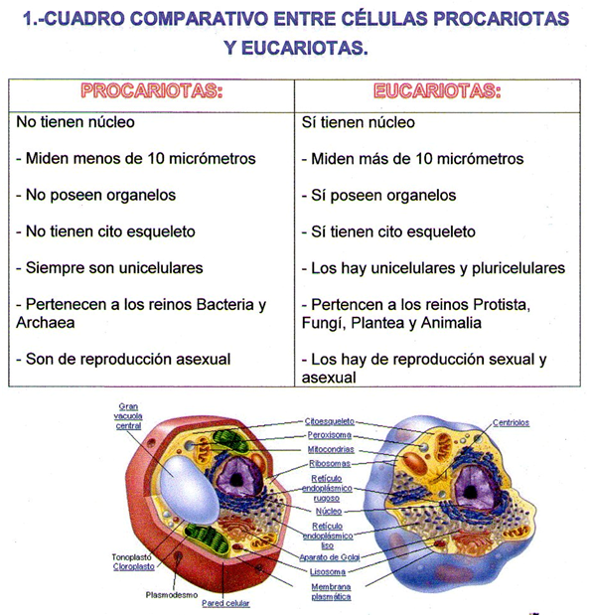

*¡PARA JUGAR Y SEGUIR APRENDIENDO!*

[*https://happylearning.tv/quiz-celula/*](https://happylearning.tv/quiz-celula/)